20220122電腦軟體應用乙檢術科題組一圖解
(一)術科測試時間為240分鐘(08:20-12:20)
(二)術科測試檔案有XML資料庫檔、odt文書檔、bmp圖檔等三類。
(三)術科測試題組計6題(930201-930206)，本題組編號為930201
(四)題組一資料檔如下：
student.xml, records.xml, conduct.xml
letter.odt
yr1.odt~yr10.odt
(五)本題組如下3個XML資料庫檔結構圖解如下：
student.xml, records.xml, conduct.xml
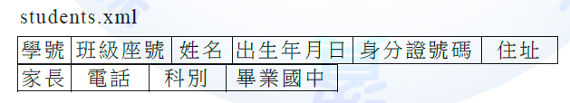
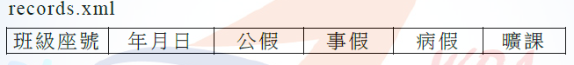
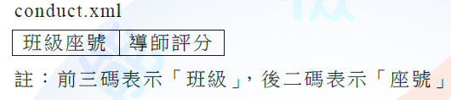

(六)本題組信函檔letter.odt如下(Dataset1, Dataset2, Dataset3中的letter.odt依序如下，似乎都一樣)：
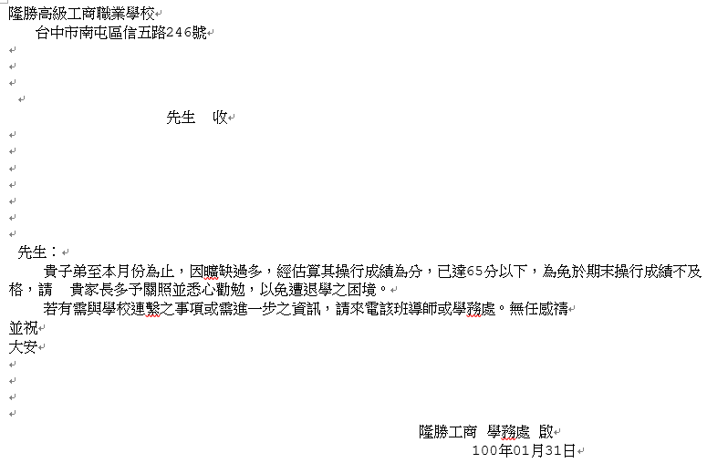
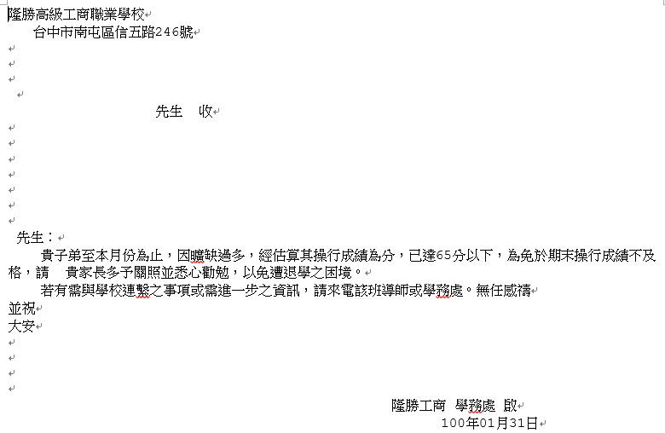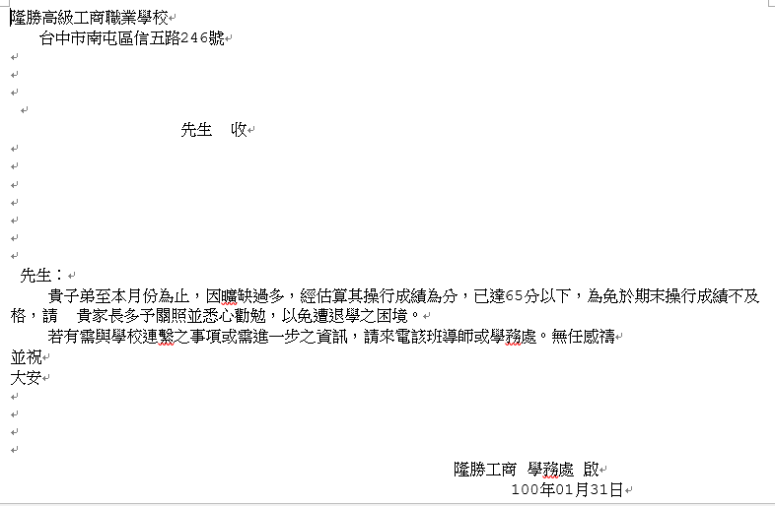

(七)DataSet1文書檔yr1.odt~yr10.odt計10個，於考前任抽一題，例如抽到yr1.odt截圖如下：
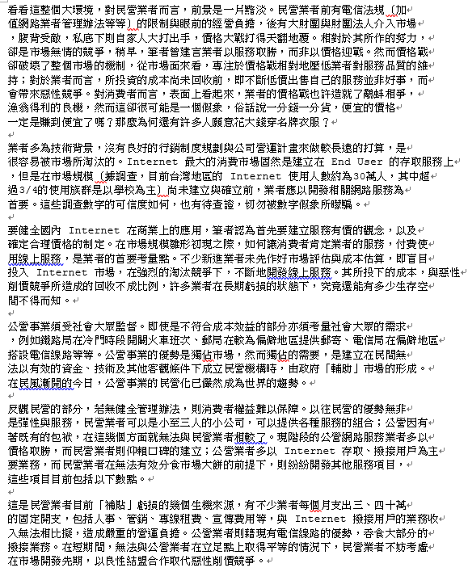

(八)子題1(製作新生名冊)圖解：
(8-1)參考範例
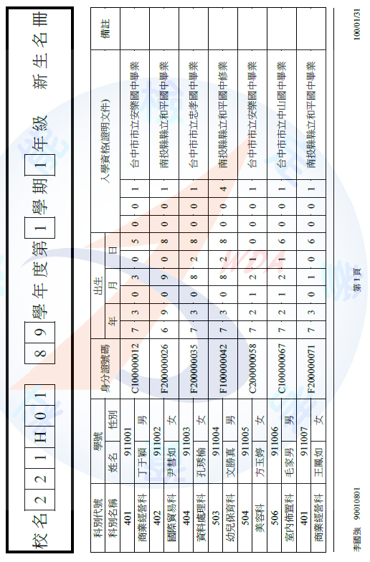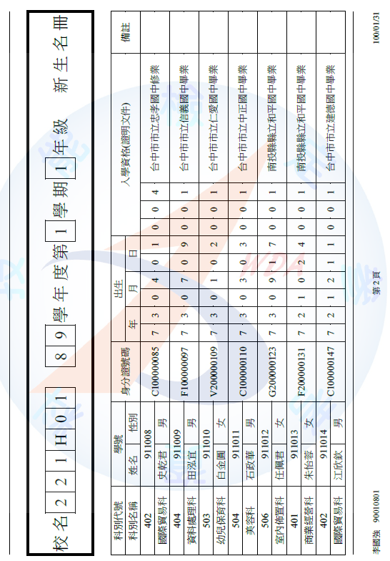

(8-2)使用EXCEL/資料/其他資料來源/從XML資料匯入/挑students.xml/接受預設資料放在現存工作表的$A$1處

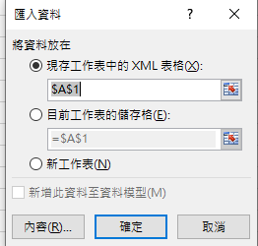
(8-3)匯入的資料表如下(計有479筆資料)：
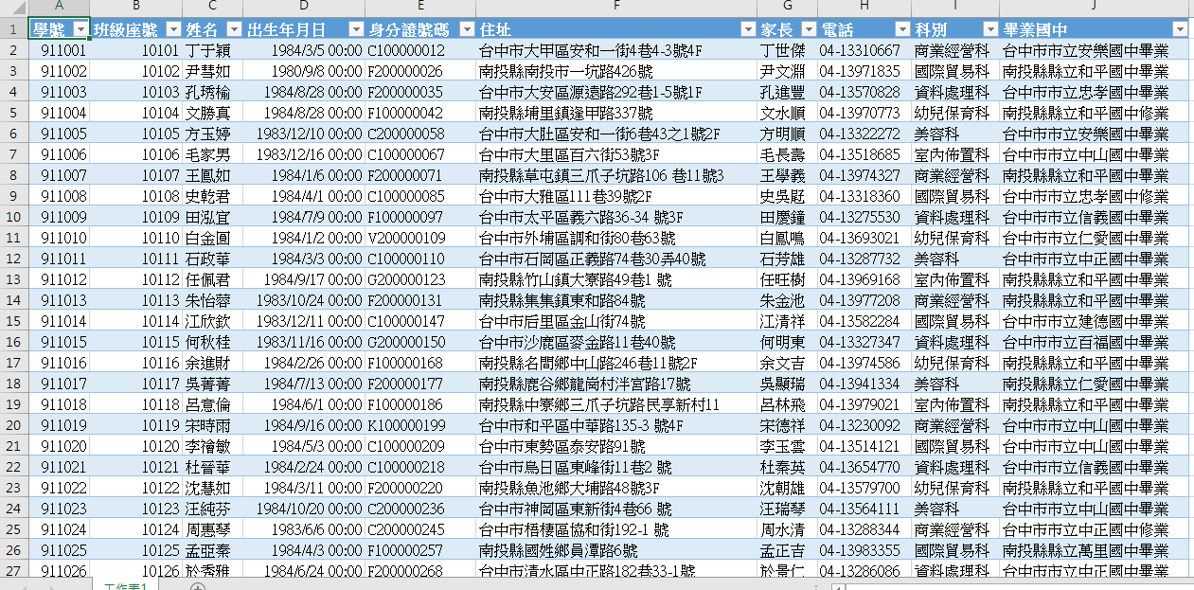

(8-4)製作如下初始word文件
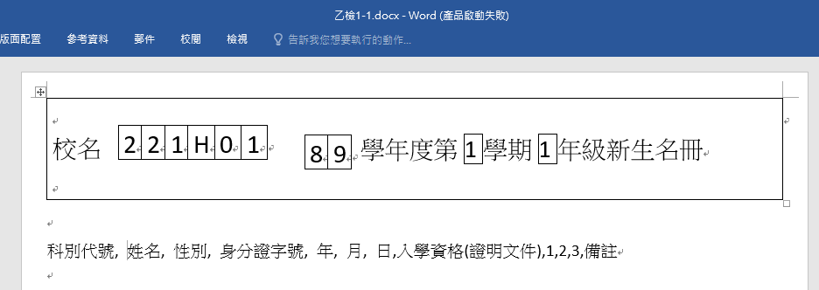

(8-5)將如上文字轉表格並再調整如下：

